**MODUL PRAKTIKUM 4**

**ANALISIS ALGORITMA**



**Disusun oleh :**

David Ferdinand Imanuel Manurung 140810170039

**PROGRAM STUDI S1 TEKNIK INFORMATIKA**

**FAKULTAS MATEMATIKA DAN ILMU PENGETAHUAN ALAM**

**UNIVERSITAS PADJADJARAN**

**2019**

1. Merge Sort

Source code:

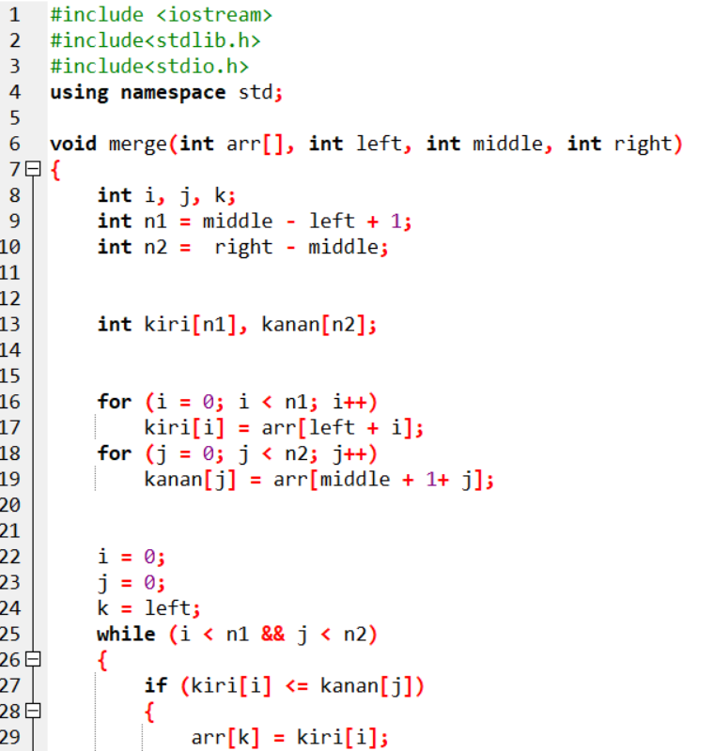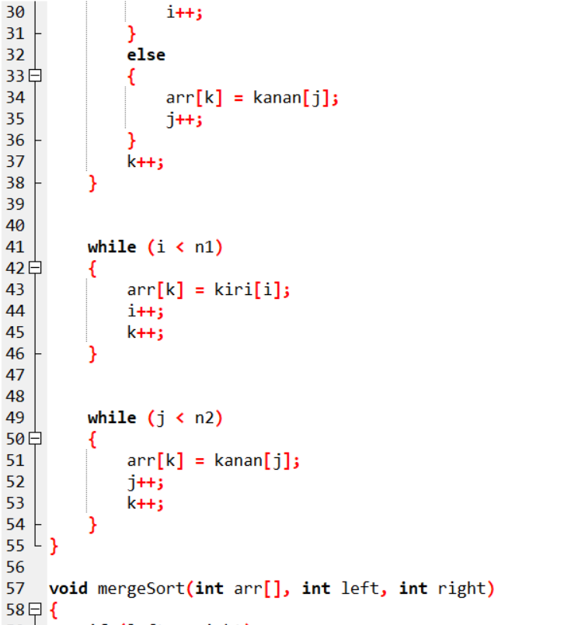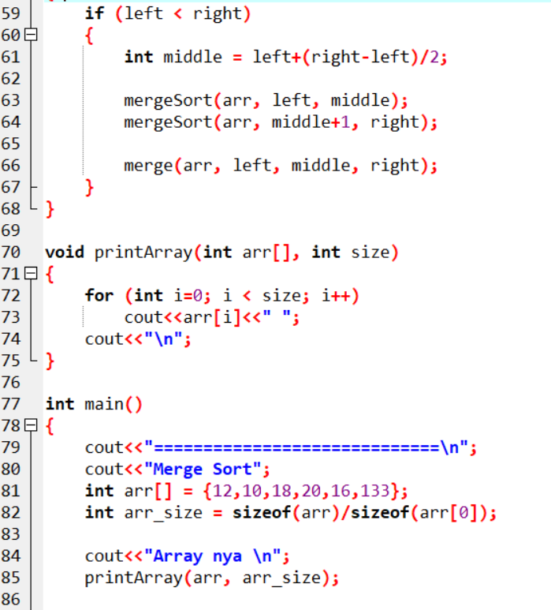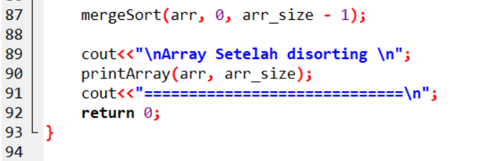

Kompleksitas Algoritma merge sort adalah O(n lg n).

1. Selection Sort

Source code:

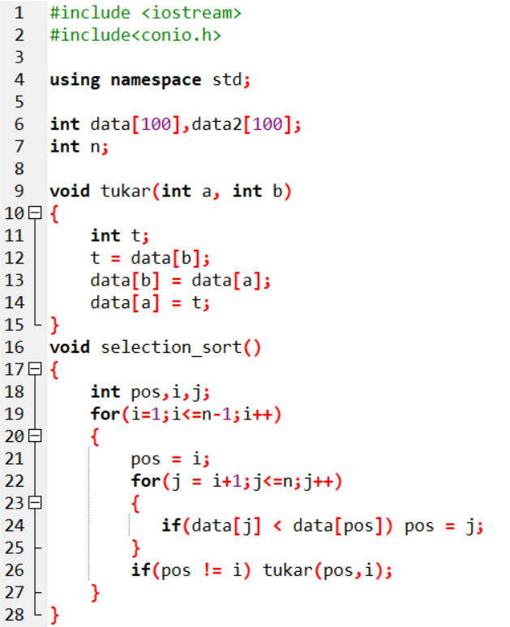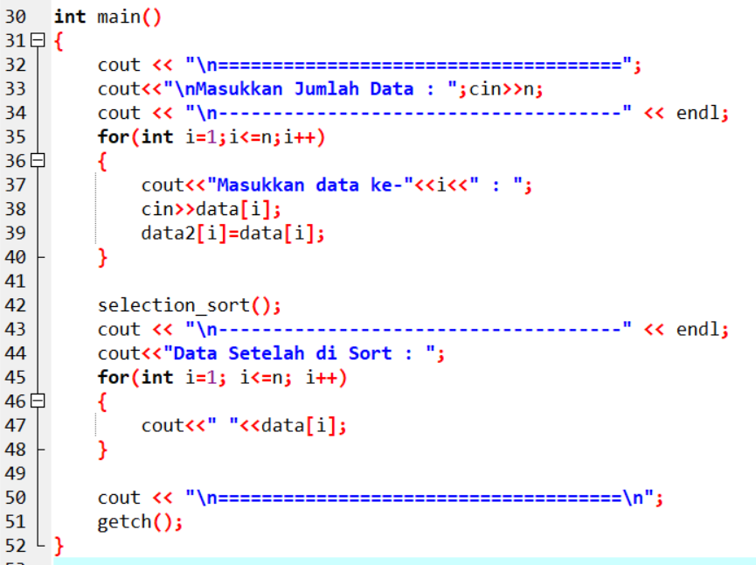

Screenshot:

Menentukan T(n):

$$T\left(n\right)=\left(n-1\right)+\left(n-2\right)+…+1=\sum_{k=1}^{n-1}{n-k=\frac{n\left(n-1\right)}{2}}$$

Oleh Karena itu:

$$T\left(n\right)=O(n^{2})$$

$$T\left(n\right)=Ω(n^{2})$$

Karena $O\left(n^{2}\right)= Ω(n^{2})$,Maka $⊙(n^{2})$

1. Insertion Sort

Source code:

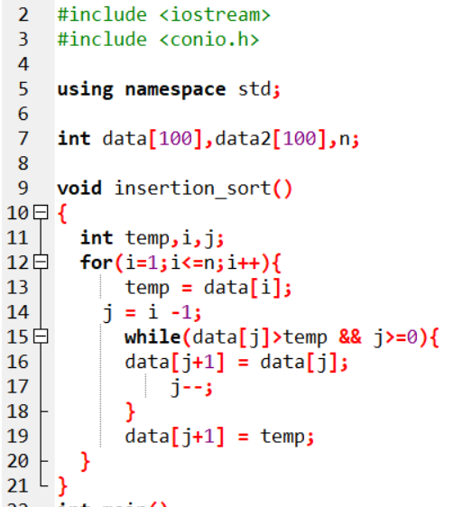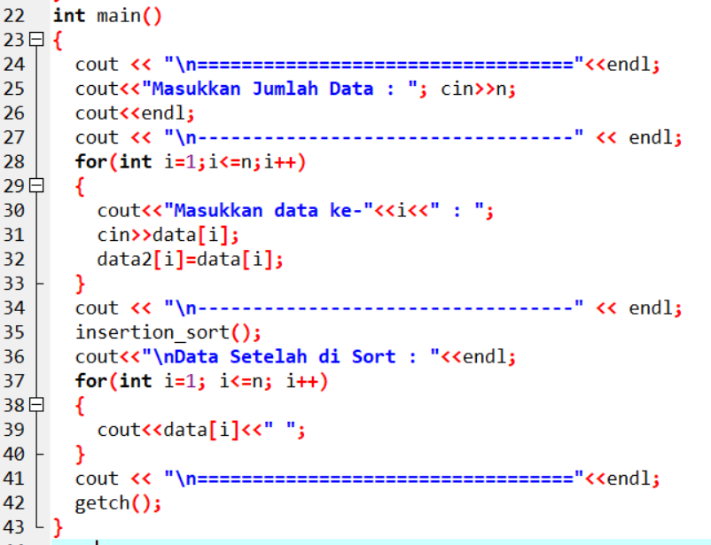

Screenshot:

Menentukan T(n):

$$T\left(n\right)=2\left(1\right)+2\left(2\right)+2\left(3\right)+2\left(4\right)…+2\left(n-1\right)=2\left(1+2+3+4+…\left(n-1\right)\right)=\frac{2\left(\left(n-1\right)n\right)}{2}=\left(n-1\right)n=n^{2}-n=O(n^{2})$$

T(n) = $Ω\left(5\right)$

1. Bubble sort

Source code:

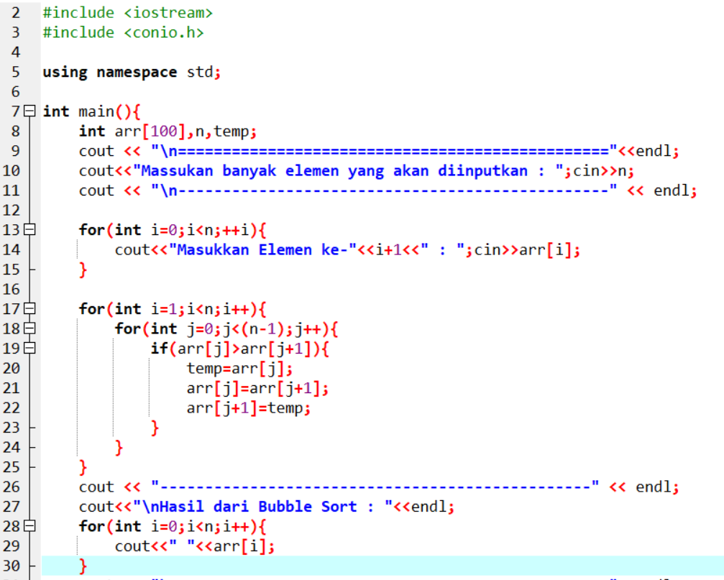

Screenshot:

Menentukan T(n):

$$T\left(n\right)=n^{2}+n=O(n^{2})$$

$$T\left(n\right)=n-1=Ω(n)$$